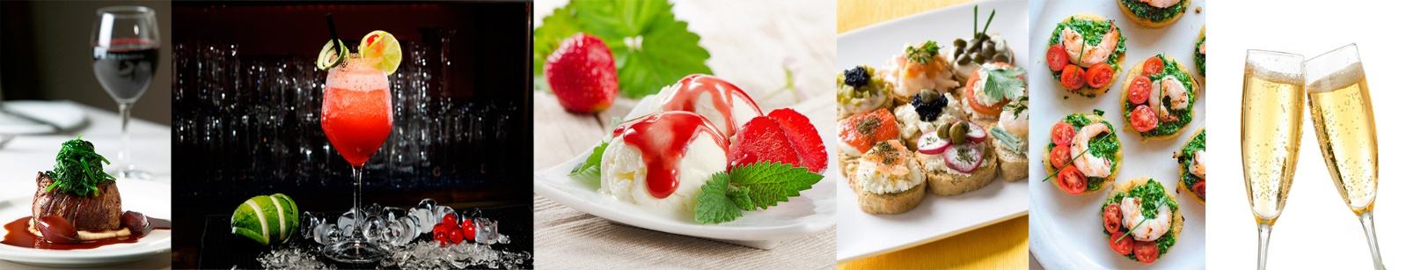

BUFFET DE FEIJOADA

- Salada Verde;

- Arroz Branco;

- Farofa;

- Toucinho;

- Couve Refogada;

- Laranja em Rodelas; e

- Feijoada (Separada ou Misturada).

BEBIDAS NÃO ALCOÓLICAS ACRÉSCIMO DE R$ 5,00 POR PESSOA

- Água Mineral;

- ESCOLHER 2 Suco de Frutas – Goiaba, Caju, Acerola, Manga, Pêssego, Uva e Abacaxi com Hortelã;

- Refrigerante – Coca Cola, Coca Zero, Guaraná, Guaraná Zero, Fanta Laranja, Fanta Uva, Sprite.

SERVIÇOS INCLUSO EM QUALQUER OPÇÃO CONTRATADA

- Equipe (O número de pessoas na equipe pode variar de acordo com a quantidade de serviços contratados e o número de convidados pagantes);

Material: Todas as louças inclusas.

